
11. DANI INŽENJERA ELEKTROTEHNIKE
Pula, 27.09.2018. - 29.09.2018.
HRVATSKA KOMORA INŽENJERA ELEKTROTEHNIKE
Vanja Mandrić Radivojević  Fakultet elektrotehnike, računarstva i informacijskih tehnologija Osijek  vanja.mandric@ferit.hr | Ante Lijović  Fakultet elektrotehnike, računarstva i informacijskih tehnologija Osijek  ante.lijovic@etfos.hr
Slavko Rupčić
Fakultet elektrotehnike, računarstva i informacijskih tehnologija Osijek
slavko.rupcic@ferit.hr

slavko.rupcic@ferit.hr

Elektromagnetsko zračenje kućanskih uređaja
SAŽETAK
Svaki električni uređaj zrači elektromagnetsku (EM) energiju. Ukoliko izračena energija prelazi sigurnosnu razinu, može utjecati na rad drugih električnih uređaja. Taj se utjecaj uređaja čije se zračenje promatra manifestira na način da degradira ili čak onemogućuje rad drugih uređaja. Važna činjenica za istaknuti – izračena energija može biti štetna za zdravlje živih organizama koji se nalaze u blizini zračećih uređaja. Kako bi se takve vrijednosti jakosti električnih polja imale pod kontrolom – iznosi polja moraju biti normirani normom HRN EN 55014 koja definira granične vrijednosti za različite grupe uređaja. Budući da je svaki uređaj različit, ključno je imati kvalitetne mjerne uređaje za mjerenje EMI signala – spektralni analizator koji može detektirati amplitude signala unutar frekvencijskog opsega od značaja. Prilikom mjerenja EMI nekog uređaja potrebno je definirati zahtjeve na mjerenje, identificirati uređaj, provjeriti provedivost mjerenja, definirati aktivnost te isplanirati mjerenje. U referatu su izvedena mjerenja više tipova sušila za kosu, prezentirana su primjena pravila, propisa i naputaka sadržanih u navedenoj normi. Zaključno su analizirani rezultati mjerenja sa stanovišta propisanih graničnih razina polja.
Ključne riječi: EM zračenje, kućanski uređaj, norma, granične vrijednosti polja

1. UVOD

Svaki električni uređaj zrači EM energiju i na taj se način nalazi u interakciji s drugim električnim uređajima. Ukoliko se dogodi da su vrijednosti izračene energije visoke, moguće su degradacije signala okolnih uređaja ili čak onemogućenje rada istih. No, to nije jedina manifestacija zračenja električnih uređaja. Iz istog razloga, mogući su i utjecaji na zdravlje živih organizama. Iz svega navedenog i preventive, iznosi energija koje zrače takvi uređaji moraju biti normirani [1].
Elektromagnetska interferencija (EMI) elektromagnetsko je zračenje iz uređaja ili sustava koji međudjeluju s drugim uređajima i sustavima u normalnom (svakodnevnom) radu. Često se u tekstovima EMI naziva i radiofrekvencijska interferencija (RFI).
Budući da je svaki uređaj DUT (eng. Device Under Test) različit ključno je imati dobre i kvalitetne uređaje za detekciju EMI signala. Spektralni je analizator mjerni uređaj koji mjeri amplitude signala u frekvencijskoj domeni unutar definiranog frekvencijskog opsega i kao takav je jedan od najčešćih uređaja za mjerenje EMI.
Hrvatska norma koja propisuje granice dozvoljenih izračenih jakosti električnih polja kućanskih uređaja (a odnosi se na emisiju) jest HRN EN 55014:1 [1]. Ukoliko se promatra imunitet određenog kućanskog uređaja na zračenje iz okoline, norma po kojoj se provode mjerenja i analiziraju rezultati jest HRN EN 55014:2 [2].
Dalje u tekstu, opisana je norma HRN EN 55014:1, analiziran je kompletan sustav mjerenja EM zračenja – korišteni instrumenti za identifikaciju i mjerenje EM polja, antena, kabel, te kućanski uređaji čije je zračenje od značaja.
Jedan od najčešće korištenih kućanskih uređaja jest sušilo za kosu, a ovaj rad prikazuje koliko su značajni doprinosi izračene EM energije više sušila za kosu različitih proizvođača i karakteristika. U istom su poglavlju prikazani i analizirani mjerni rezultati te uspoređeni s dozvoljenim vrijednostima jakosti električnog polja navedenih u [1].

1.1. Hrvatska norma HRN EN 55014:1 i standardi po kojima se mjeri EM zračenje kućanskih uređaja

Hrvatski zavod za norme na prijedlog tehničkog odbora HZN/TO E500 prihvatio je europsku normu EN 55014-1:2017 u izvorniku na engleskom jeziku kao hrvatsku normu, pa Europska norma EN 55014-1:2017 ima status hrvatske norme. Hrvatska norma HRN EN 55014-1 odnosi se na elektromagnetsku kompatibilnost - zahtjeve na kućanske uređaje, električne alate i slične uređaje – 1. dio: emisija [1].
Norma specificira po Međunarodnom Specijalnom Odboru za Radio Smetnje CISPR 14-1:2016 (eng. International Special Committee on Radio Interference 14-1:2016) zahtjeve koji se primjenjuju na emisiju RF smetnji u frekvencijskom opsegu od 9 kHz do 400 GHz kućanskih uređaja, električnih alata i sličnih uređaja. Međunarodni Standard CISPR 14-1 pripremljen je od strane Međunarodne Elektrotehničke Komisije IEC (eng. International Electrotechnical Comission). Također, IEC 61000-4-22:2010 definira elektromagnetsku kompatibilnost (EMC): mjerenje emisije i imuniteta zračenja uređaja u potpuno EM neizoliranoj sobi (FAR) (eng. Fully Anechoic Room) [3].
Prema navedenoj normi, Tablica I. prikazuje granice dozvoljenih vrijednosti izračenih jakosti el. polja u frekvencijskom opsegu od 30 MHz do 1000 MHz.

Tablica I Granice izračenih smetnji i metode testiranja u frekvencijskom opsegu od 30 MHz do 1000 MHz [1]

Testna metoda | Standard | Frekvencijski opseg, MHz | Granica u dBμv/m | Napomena
OATS ili SAC | CISPR 16-2-3 | 30 to 230  230 do 1000 | 30  37 | Mjeri se na 10 m
FAR | CISPR 16-2-3 | 30 to 230  230 do 1000 | 42 do 35  42 | Mjeri se na 3 m
FAR | IEC 61000-4-22 | 30 to 230  230 do 1000 | 42 do 35  42 | Mjeri se na 3 m
TEM Valovod | IEC 61000-4-22 | 30 to 230  230 do 1000 | 30  37 | -

gdje termini iz tablice predstavljaju:

OATS: Ispitivanje na Otvorenom Prostoru (eng. Open Area Test Site)
SAC: Djelomično Izolirana Soba (eng. Semi Anechoic Chamber)
FAR: Soba s EM odjekom (eng. Fully Anechoic Room)
TEM: Transferzalni EM Valovod

Ovaj rad opisuje mjerenje EM zračenja četiri različitih sušila za kosu (različitih karakteristika i proizvođača) prema [1].
2. Postavke mjerenja zračenja kućanskih uređaja i mjerni rezultati
2.1. Definiranje uređaja
Odabrani kućanski uređaji koji su testirani DUT - su četiri različitih sušila za kosu (Slike 1 – 4) sljedećih proizvođača:

- Uređaj 1: Remington AC 8000;
- Uređaj 2: Grundig hd 6080 gmn 0400;
- Uređaj 3: Rowenta cv 1220;
- Uređaj 5: Grundig hd 6760 gmm 0900;
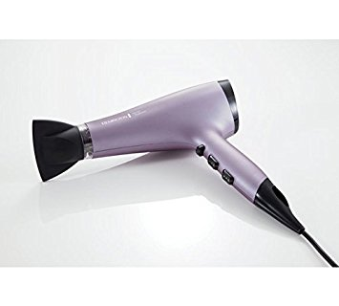
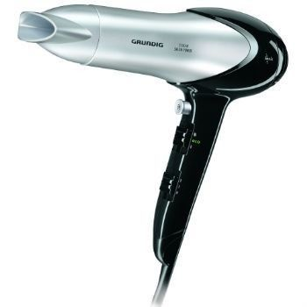
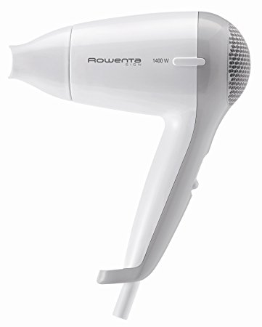
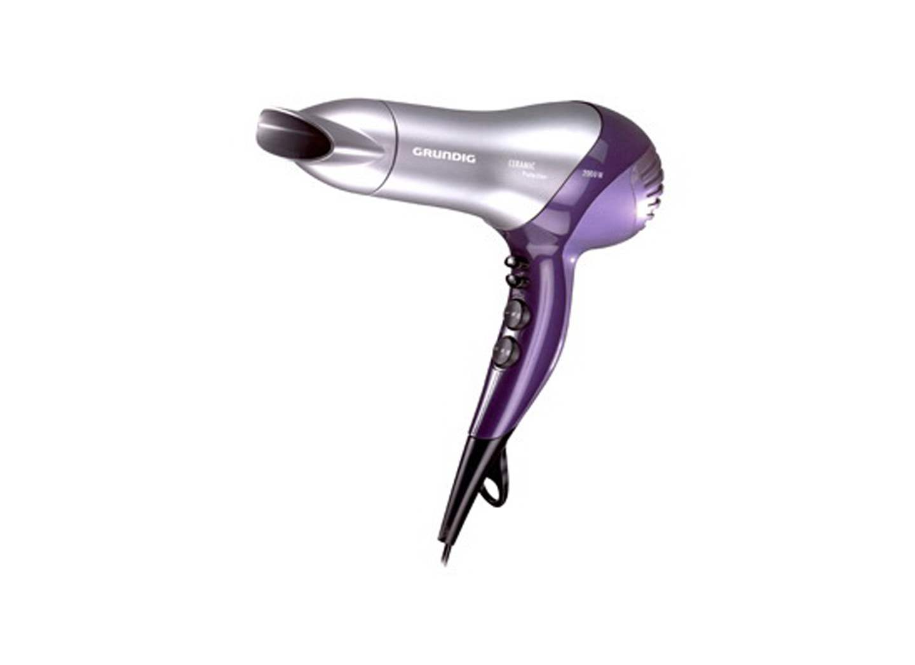

Slika 1. Sušilo za kosu Remington AC 8000 Slika 2. Sušilo za kosu Grundig hd
6080 gmn 0400

Slika 3. Sušilo za kosu Rowenta cv 1220 Slika 4. Sušilo za kosu Grundig hd
6760 gmm 0900

Većina navedenih uređaja radi u tri moda za grijanje (1- hladno; 2 – slabo i 3 – jako grijanje) i dva brzinska moda (osim jednog: Rowenta cv 1220 ima jedan mod grijanja i dva moda brzine). Maksimalna dimenzija uređaja 25 cm. Svaki od navedenih uređaja ima grijač sljedeće snage: Remington AC 8000 može razviti snagu između 1850 i 2200 W, Grundig hd 6080 2200 W, Rowenta cv 1220 1400 W i Grundig hd 6760 razvija maksimalno 2000 W. Takve izvedbe grijača uzrokuju pojavu značajnih električkih i magnetskih polja u okolini uređaja.

2.2. Procedura pripreme i plan mjerenja EM zračenja kućanskih uređaja

Norma HRN EN 55014-1 propisuje postavke mjerenja na sljedeći način:
- Mjerenje je potrebno izvesti u opsegu frekvencija između 30 MHz i 1000 MHz;
- Mjerenje je potrebno izvesti na udaljenosti 3 m;
- Postavljanje uređaja koji se mjeri DUT na nevodljivu podlogu 0,8 m od tla (u laboratoriju u kojem postoji elektromagnetski odjek - EMO);
- Postavljanje RX antene za mjerenje jakosti el. polja na određenu visinu od tla;
- RX antena povezuje se s uređajem za mjerenje jakosti el. polja;
- Postavljanje odabranog režima rada uređaja DUTa (uz odabir maksimalnog stupnja topline i brzine rada).
2.3. Mjerenje i mjerni rezultati EM zračenja kućanskih uređaja

Sve postavke i parametri mjerenja bili su ispunjeni kako navedena norma i propisuje, uz jedan dodatak – prvo su se izmjerila polja u spektru bez uključenog uređaja DUT, a nakon toga s uključenim. Te su se dvije vrijednosti oduzele, kako bi se dobila vrijednost jakosti električnog polja DUTa. Zatim, mjerila su se zračenja svih DUTa u svim mogućim kombinacijama topline i brzine rada.
Ovakav pristup mjerenjima polja rezultat je dugogodišnje inženjerske prakse u području mjerenja visokofrekvencijskih polja. Naime, norma HRN EN 55014-1 propisuje mjerenja isključivo uključenog uređaja DUT, i to ako je u pitanju sušilo za kosu, kombinaciju maksimalne topline i brzine rada, eventualno srednjeg režima rada. Dakle, mjerenja svih mogućih kombinacija modova rada uređaja, i spomenuta obrada rezultata dodatna je odluka i postupak inženjera akreditiranog Laboratorija za VF mjerenja na Fakultetu elektrotehnike, računarstva i informacijskih tehnologija Osijek, a predstavlja detaljniji pristup navedenoj normi i mjerenjima općenito.

Korišteni instrumenti i uređaji pri mjerenjima zračenja uređaja 1-4 (Slika 7):
- RX antena: konusni dipol PCD 8250;
- Rotator i tronožac (visine 1,5 m) na koje je postavljena antena;
- Analizator spektra (SA HMS-X Rhode Schwarz) s kojim je RX antena povezana;
- Koaksijalni kabeli koji se koriste za povezivanje antene i rotatora, te rotatora i spektralnog analizatora su RG 178 i RG 400.
Slika 7. prikazuje sve navedene uređaje, instrumente, antenu i kabele koji sudjeluju u mjerenju zračenja sušila za kosu.
Budući da se mjerenje izvodi u prostoru u kojem postoji EMO, u definiranom opsegu od 30 MHz do 1000 MHz će se pojaviti signali tri grupe sustava (Slika 8.) [4]:
- od 88 MHz – 108 MHz → FM radiodifuzija;
- od 470 – 821 MHz → TV radiodifuzija i LTE;
- od 880 – 915 te od 925 – 960 MHZ → GSM900 (GSM) i UMTS900,
a te je amplitude signala poželjno eliminirati u što većoj mjeri kako bi se stekla informacija o samom DUTu [5]. Svi rezultati mjerenja prikazani su Tablicom II.

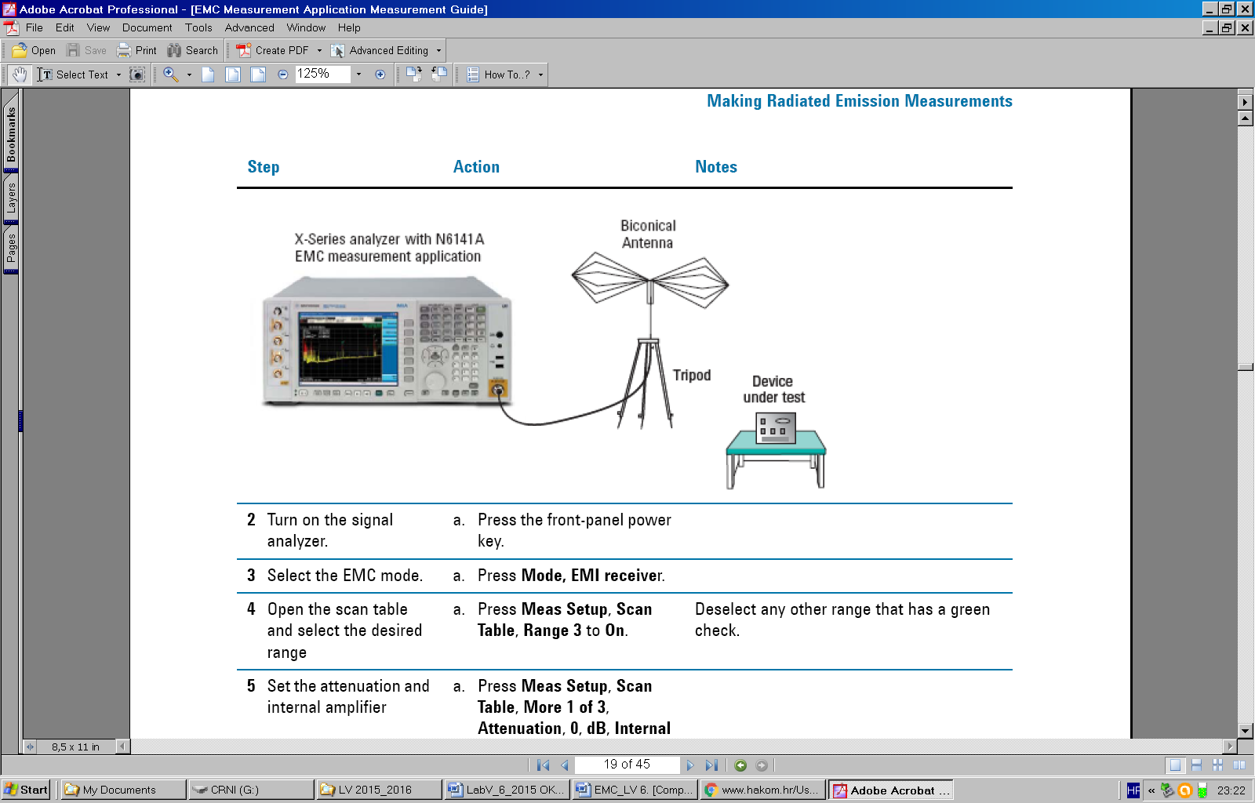
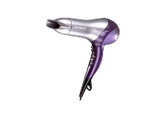
Spektralni analizator
HMS-X, Rhode Schwarz (Hameg)
Antena PCD8250

d=3m
Sušilo za kosu – DUT
(Device Under Test)
Tronožac
v_{ANT}=1,5
m
V_{DUT}= 0,8 m
Rotator

Slika 7. Shema mjerenja jakosti električnog polja (amplitude signala) kućanskog uređaja (sušila za kaosu) prema HRN EN 55014-1

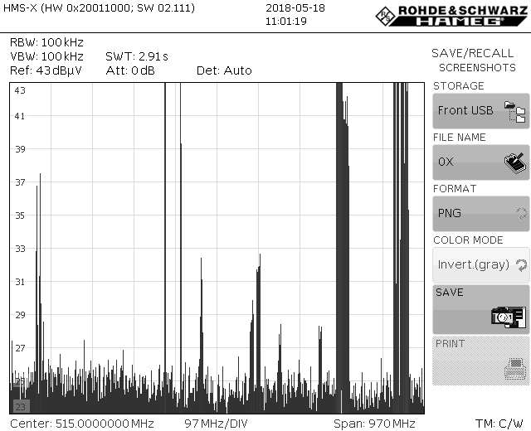
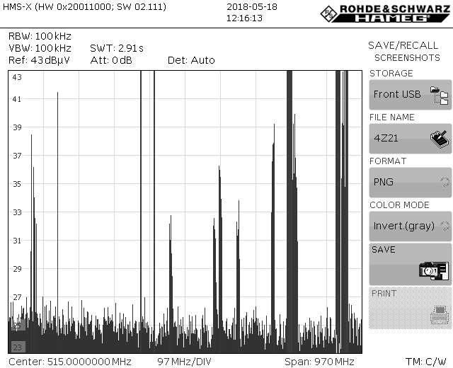
DUT
FM
TV
GSM
FM
TV
GSM

a) b)

Slika 8. a) Izmjerena amplituda spektra signala bez i b) s uključenim kućanskim uređajem koji zrači EM energiju.

Nakon postavljanja svih parametara mjerenja EM zračenja DUTa – sušila za kosu i odrađenih mjerenja, svi su rezultati obrađeni i prikazani Tablicom II. Vrijednosti izmjerenih i izračunatih polja uspoređene s dozvoljenim vrijednostima koje se nalaze u Tablici I, a propisanih od strane hrvatske norme HRN EN 55014:1. Referentne vrijednosti koje služe za usporedbu nalaze se u četvrtom redu Tablice I.
Dakle, u pitanju je mjerna soba (laboratorij) u kom postoji EMO (FAR uvjet iz Tablice I); standard koji propisuje dozvoljene vrijednosti jest IEC 61000-4-22; frekvencijski opseg od značaja podijeljen je u dva podopsega (od 30 MHz do 230 MHz, te od 230 MHz do 1000 MHz); mjerenje zračenja odrađuje se na udaljenosti od 3m, a maksimalne dozvoljene vrijednosti polja su: 42 – 35 dBμv/m (do 230 MHz) i 42 dBμv/m (od 230 MHz).

Tablica II a) Izmjerene jakosti električnog polja DUTa (Uređaja 1 - 6)

DUT | Toplina 1  Brzina 1 |  | Toplina 1  Brzina 2 |  | Toplina 2  Brzina 1 |  | Toplina 2  Brzina 2
DUT | E_{uk max}, dBμV/m  <230 MHz | E_{uk max}, dBμV/m  >230 MHz | E_{uk max}, dBμV/m  <230 MHz | E_{uk max}, dBμV/m  >230 MHz | E_{uk max}, dBμV/m  <230 MHz | E_{uk max}, dBμV/m  >230 MHz | E_{uk max}, dBμV/m  <230 MHz | E_{uk max}, dBμV/m  >230 MHz
Remington AC 8000 | 10,20 | 29,31 | 14,25 | 33,92 | 13,04 | 30,68 | 9,78 | 29,28
Grundig HD 6080 | 9,21 | 39,12 | 15,80 | 22,00 | 8,34 | 39,16 | 9,74 | 37,45
Rowenta CV 1220 | 15,97 | 19,93 | 10,03 | 23,50 | Ne postoji režim rada | Ne postoji režim rada | Ne postoji režim rada | Ne postoji režim rada
Grundig HD 6760 | 14,60 | 33,92 | 13,98 | 28,90 | 10,82 | 27,17 | 10,72 | 29,11

Tablica II Izmjerene jakosti električnog polja DUTa (Uređaja 1 - 4) – nastavak

DUT | Toplina 3  Brzina 1 |  | Toplina 3  Brzina 2
DUT | E_{uk max}, dBμV/m  <230 MHz | E_{uk max}, dBμV/m  >230 MHz | E_{uk max}, dBμV/m  <230 MHz | E_{uk max}, dBμV/m  >230 MHz
Remington AC 8000 | 9,88 | 19,69 | 8,71 | 37,47
Grundig HD 6080 | 8,72 | 39,59 | 18,88 | 29,55
Rowenta CV 1220 | Ne postoji režim rada | Ne postoji režim rada | Ne postoji režim rada | Ne postoji režim rada
Grundig HD 6760 | 10,38 | 27,63 | 13,68 | 41,23

Neki se od uređaja u određenim modovima rada približavaju propisanim granicama vrijednosti jakosti el. polja:
- Remington AC 8000: toplina 3 / brzina 2 stvara jakost polja 37,47 dBμV/m;
- Grundig HD 6080: toplina 3 / brzina 1 stvara jakost polja 39,59 dBμV/m;
- Grundig HD 6760: toplina 3 / brzina 2 stvara jakost polja 41,23 dBμV/m,

u frekvencijskom opsegu iznad 230 MHz, ali ih ne prelaze.

Nakon usporedbe vrijednosti iz Tablice II s dozvoljenima u Tablici I, može se zaključiti da kućanski uređaj - sušilo za kosu značajno doprinosi ukupnom EM spektru snage, a izračene vrijednosti se kreću i do nekoliko desetaka dBμV/m.

3. ZAKLJUČAK

Testiranje elektromagnetske kompatibilnosti pojedinog uređaja (DUTa) neophodno je u svrhu njegovog neometanog funkcioniranja u okolini u kojoj se nalaze drugi slični uređaji. Testiranje se odnosi na mjerenje i provjeru izračene jakosti električnog ili magnetskog polja DUTa, kako bi bili sigurni da se taj iznos polja kreće u propisanim dozvoljenim granicama vrijednosti.
Regulatorna tijela poput IEC i CISPR, te pod njihovom nadležnošću definirana norma HRN EN 55014-1 propisuju maksimalne vrijednosti koje kućanski uređaji, alati i slični uređaju smiju emitirati.
U ovom je radu opisan postupak mjerenja i obrade rezultata EM zračenja više različitih sušila za kosu. Dakle, uređaj koji se testira DUT (sušilo za kosu), zrači određenu količinu EM energije u spektru od interesa (30 MHz do 1000 MHz). Norma HRN EN 55014-1 propisuje način mjerenja: udaljenost od uređaja 3m; uređaj postavljen na visinu od 0,8 m; mjerenje zračenja DUTa u srednjoj i maksimalnoj kombinaciji režima rada (topline i brzine); mjerenje se izvodi u sobi s EMO (FAR), dok je odluka mjeritelja bila proširiti mjerenja i obradu rezultata.
Mjerile su se sve moguće kombinacije rada uređaja (od minimalne do maksimalne kombinacije topline i brzine) te je izračunat doprinos samog uređaja DUT u navedenom spektru (razlika amplituda signala s uključenim i bez uključenog DUTa).
Mjerenja su pokazala (Tablica II) značajan doprinos ovakve vrste uređaja u spektru od 30 MHz do 1000 MHz (i do nekoliko desetaka dBμV/m koji se približavaju dozvoljenoj granici od 42 dBμV/m), bez obzira na proizvođača i njegove tehničke karakteristike, što znači da se odluka o detaljnijem pristupu mjerenjima ispostavila i više nego ispravnom.
Na osnovu ovog iskustva, planiraju se proširiti mjerenja i na druge kućanske uređaje kojima smo okruženi i po 24 h u danu, te izmjerene vrijednosti usporediti s dozvoljenim granicama jakosti el. polja propisanih europskim normama.
4. LITERATURA
- HRN EN 55014:1 Elektromagnetska kompatibilnost - Zahtjevi na kućanske uređaje, električne alate i slične uređaje – 1. dio: Emisija.
- HRN EN 55014:2 Elektromagnetska kompatibilnost - Zahtjevi na kućanske uređaje, električne alate i slične uređaje – 2. dio: Otpornost.
- http://www.iec.ch/emc/basic_emc/basic_emc_immunity.htm
- HAKOM Baza radiofrekvencijskog spketra za javne pokretne komunikacijske mreže (GSM/UMTS)
- Rupčić, S. Predavanja iz kolegija EMC, 2016/2017.

